
上海化学试卷
考生注意：
1.本试卷满分150分，考试时间120分钟。
2.本考试设试卷和答题纸两部分，试卷包括试题与答题要求；所有答案必须涂或写在答题纸上，做在试卷上一律不得分。
3.答题前，考生务必在答题纸上用钢笔或圆珠笔在答题纸正面清楚地填写姓名、准考证号，并将核对后的条形码贴在指定位置上，在答题纸反面清楚地填写姓名。
4.答题纸与试卷在试题编号上一一对应的，答题时应特别注意，不能错位。
相对原子质量：H-1 C-12 N-14 O-16 Na-23 S-32Cl-35.5 Fe-56
一、选择题（本题共10分，每小题2分，每题只有一个正确选项）

1.轴烯是一类独特的星形环烃。三元轴烯（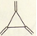）与苯
A.均为芳香烃 B.互为同素异形体
C.互为同系物 D.互为同分异构体
2.下列化工生产过程中，未涉及氧化还原反应的是
A.海带提碘 B.氯碱工业
C.氨碱法制碱D.海水提溴
3.硼的最高价含氧酸的化学式不可能是
A.HBO₂ B.H₂BO₃ C.H₃BO₃ D.H₂B₄O₇
4.下列各组物质的熔点均与所含化学键的键能有关的是
A.CaO与CO₂B.NaCl与HClC.SiC与SiO₂ D.Cl₂与I₂
5.烷烃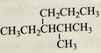的命名正确的是
A.4-甲基-3-丙基戊烷 B.3-异丙基己烷
C.2-甲基-3-丙基戊烷 D.2-甲基-3-乙基己烷
二、选择题（本题共36分，每小题3分，每题只有一个正确选项）
6.能证明乙酸是弱酸的实验事实是
A.CH₃COOH溶液与Zn反应放出H₂
B.0.1 mol/L CH₃COONa溶液的pH大于7
C.CH₃COOH溶液与NaCO₃反应生成CO₂
D.0.1 mol/L CH₃COOH溶液可使紫色石蕊变红
7.已知W、X、Y、Z为短周期元素，原子序数依次增大。W、Z同主族，X、Y、Z同周期，其中只有X为金属元素。下列说法一定正确的是
A.原子半径：X＞Y＞Z＞W
B.W的含氧酸的酸性比Z的含氧酸的酸性强
C.W的气态氢化物的稳定性小于Y的气态氢化物的稳定性
D.若W与X原子序数差为5，则形成化合物的化学式为X₃W₂
8.图1是铜锌原电池示意图。图2中，x轴表示实验时流入正极的电子的物质的量，y轴表示
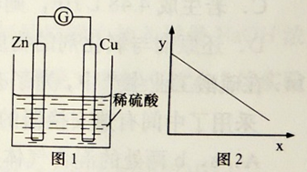
A.铜棒的质量B.c(Zn²⁺)
C.c(H⁺)D.c(SO₄²⁻)
9.向新制氯水中加入少量下列物质，能增强溶液漂白能力的是
A.碳酸钙粉末 B.稀硫酸 C.氯化钙溶液 D.二氧化硫水溶液
10.一定条件下，某容器中各微粒在反应前后变化的示意图如下，其中和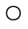代表不同元素的原子。
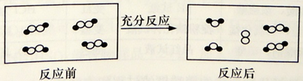
关于此反应说法错误的是
A.一定属于吸热反应 B.一定属于可逆反应
C.一定属于氧化还原反应 D.一定属于分解反应
11.合成导电高分子化合物PPV的反应为：
下列说法正确的是
A.PPV是聚苯乙炔
B.该反应为缩聚反应
C.PPV与聚苯乙烯的最小结构单元组成相同
D.1 mol 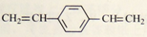最多可与2 mol H₂发生反应
12.下列各组混合物，使用氢氧化钠溶液和盐酸两种试剂不能分离的是
A.氧化镁中混有氧化铝 B.氯化铝溶液中混有氯化铁
C.氧化铁中混有二氧化硅 D.氯化亚铁溶液中混有氯化铜
13.O₂F₂可以发生反应：H₂S+4O₂F₂→SF₆+2HF+4O₂，下列说法正确的是
A.氧气是氧化产物
B.O₂F₂既是氧化剂又是还原剂
C.若生成4.48 L HF，则转移0.8 mol电子
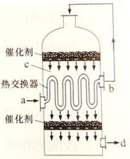
D.还原剂与氧化剂的物质的量之比为1：4
14.在硫酸工业生产中，为了有利于SO₂的转化，且能充分利用热能，采用了中间有热交换器的接触室（见右图）。下列说法错误的是
A.a、b两处的混合气体成分含量相同，温度不同
B.c、d两处的混合气体成分含量相同，温度不同
C.热交换器的作用是预热待反应的气体，冷却反应后的气体
D.c处气体经热交换后再次催化氧化的目的是提高SO₂的转化率
15.下列气体的制备和性质实验中，由现象得出的结论错误的是
选项 | 试剂 | 试纸或试液 | 现象 | 结论
A | 浓氨水、生石灰 | 红色石蕊试纸 | 变蓝 | NH3为碱性气体
B | 浓盐酸、浓硫酸 | pH试纸 | 变红 | HCl为酸性气体
C | 浓盐酸、二氧化锰 | 淀粉碘化钾试液 | 变蓝 | Cl2具有氧化性
D | 亚硫酸钠、硫酸 | 品红试液 | 褪色 | SO2具有还原性
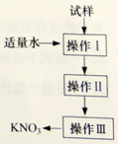
16.实验室提纯含少量氯化钠杂质的硝酸钾的过程如右图所示。
下列分析正确的是
A.操作Ⅰ是过滤，将固体分离除去
B.操作Ⅱ是加热浓缩。趁热过滤，除去杂质氯化钠
C.操作Ⅲ是过滤、洗涤，将硝酸钾晶体从溶液中分离出来
D.操作Ⅰ~Ⅲ总共需两次过滤
17.某铁的氧化物（Fe_{x}O）1.52 g溶于足量盐酸中，向所得溶液中通入标准状况下112 ml Cl₂，恰好将Fe²⁺完全氧化。x值为
A.0.80 B.0.85 C.0.90 D.0.93
三、选择题（本题共20分，每小题4分，每小题有一个或两个正确选项。只有一个正确选项的，多选不给分；有两个正确选项的，选对一个给2分，选错一个，该小题不给分）
18.一定条件下，一种反应物过量，另一种反应物仍不能完全反应的是
A.过量的氢气与氮气 B.过量的浓盐酸与二氧化锰
C.过量的铜与浓硫酸 D.过量的锌与18 mol/L硫酸
19.已知：SO₃²⁻+I₂+H₂O→SO₄²⁻+2I⁻+2H⁺。某溶液中可能含有Na⁺、NH₄⁺、Fe²⁺、K⁺、I⁻、SO₃²⁻、SO₄²⁻，且所有离子物质的量浓度相等。向该无色溶液中滴加少量溴水，溶液仍呈无色。下列关于该溶液的判断正确的是
A.肯定不含I- B.肯定不含SO₄²⁻
C.肯定含有SO₃²⁻D.肯定含有NH₄⁺
20.已知NaOH+Al(OH)₃→Na[Al(OH)₄]。向集满CO₂的铝制易拉罐中加入过量NaOH浓溶液，立即封闭罐口，易拉罐渐渐凹瘪；再过一段时间，罐壁又重新凸起。上述实验过程中没有发生的离子反应是
A. CO₂+2OH⁻→CO₃²⁻+H₂OB.Al₂O₃+2OH⁻+3 H₂O→2 [Al(OH)₄]⁻
C. 2 Al+2OH⁻+6H₂O→2 [Al(OH)₄]⁻+3 H₂↑ D. Al³⁺+4 OH⁻→[Al(OH)₄]⁻
21.类比推理是化学中常用的思维方法。下列推理正确的是
A.CO₂是直线型分子，推测CS₂也是直线型分子
B.SiH₄的沸点高于CH₄，推测H₂Se的沸点高于H₂S
C.Fe与Cl₂反应生成FeCl₃，推测Fe与I₂反应生成FeI₃
D.NaCl与浓H₂SO₄加热可制HCl，推测NaBr与浓H₂SO₄加热可制HBr
22.称取（NH₄）₂SO₄和NH₄HSO₄混合物样品7.24 g，加入含0.1 molNaOH的溶液，完全反应，生成NH₃ 1792 ml（标准状况），则（NH₄）₂SO₄和NH₄HSO₄的物质的量比为
A.1:1 B.1:2 c.1.87:1 D. 3.65:1
四、（本题共12分）
NaCN超标的电镀废水可用两段氧化法处理：
（1）NaCN与NaClO反应，生成NaOCN和NaCl
（2）NaOCN与NaClO反应，生成Na₂CO₃、CO₂、NaCl和N₂
已知HCN（K_{i}=6.3×10⁻¹⁰）有剧毒；HCN、HOCN中N元素的化合价相同。
完成下列填空：
23.第一次氧化时，溶液的pH应调节为____________（选填“酸性”、“碱性”或“中性”）；原因是______________________。
24.写出第二次氧化时发生反应的离子方程式。
_______________________________________
25.处理100 m³含NaCN 10.3 mg/L的废水，实际至少需NaClO___g（实际用量应为理论值的4倍），才能使NaCN含量低于0.5 mg/L，达到排放标准。
26.（CN）₂与Cl₂的化学性质相似。（CN）₂与NaOH溶液反应生成_________、__________和H₂O。
27.上述反应涉及到的元素中，氯原子核外电子能量最高的电子亚层是___________；H、C、N、O、Na的原子半径从小到大的顺序为_______。
28.HCN是直线型分子，HCN是___________分子（选填“极性”或“非极性”）。HClO的电子式为___________。
五、（本题共12分）
随着学技术的发展和环保要求的不断提高，CO₂的捕集利用技术成为研究的重点。
完成下列填空：
29.目前国际空间站处理CO₂的一个重要方法是将CO₂还原，所涉及的反应方程式为：
CO₂（g）+4H₂（g）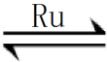CH₄（g）+2H₂O（g）
已知H₂的体积分数随温度的升高而增加。
若温度从300℃升至400℃，重新达到平衡，判断下列表格中各物理量的变化。（选填“增大”、“减小”或“不变”）
v_{正} | v_{逆} | 平衡常数K | 转化率α
30.相同温度时，上述反应在不同起始浓度下分别达到平衡，各物质的平衡浓度如下表：
 | [CO₂]/mol·L⁻¹ | [H₂]/mol·L⁻¹ | [CH₄]/mol·L⁻¹ | [H₂O]/mol·L⁻¹
平衡Ⅰ | a | b | c | d
平衡Ⅱ | m | n | x | y
a、b、c、d与m、n、x、y之间的关系式为_________。
31.碳酸：H₂CO₃，K_{i1}=4.3×10⁻⁷，K_{i2}=5.6×10⁻¹¹
草酸：H₂C₂O₄，K_{i1}=5.9×10⁻²，K_{i2}=6.4×10⁻⁵
0.1 mol/L Na₂CO₃溶液的pH____________0.1 mol/L Na₂C₂O₄溶液的pH。（选填“大于”“小于”或“等于”）
等浓度广东草酸溶液和碳酸溶液中，氢离子浓度较大的是___________。
若将等浓度的草酸溶液和碳酸溶液等体积混合，溶液中各种离子浓度大小的顺序正确的是_____。（选填编号）
a.[H⁺]>[HC₂O₄⁻]>[HCO₃⁻]>[CO₃²⁻] b. [HCO₃⁻]>[HC₂O₄⁻]>[C₂O₄²⁻]>[CO₃²⁻]
c. [H⁺]>[HC₂O₄⁻]>[C₂O₄²⁻]>[CO₃²⁻] d. [H₂CO₃] >[HCO₃⁻]>[HC₂O₄⁻]>[CO₃²⁻]
32.人体血液中的碳酸和碳酸氢盐存在平衡：H⁺+ HCO₃⁻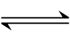 H₂CO₃，当有少量酸性或碱性物质进入血液中时，血液的pH变化不大，用平衡移动原理解释上述现象。
________________________________
六、（本题共12分）
乙酸乙酯广泛用于药物、染料、香料等工业，中学化学实验常用a装置来制备。
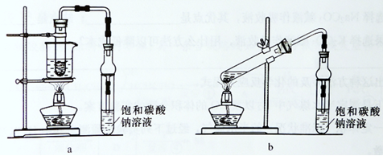
完成下列填空：
33.实验时，通常加入过量的乙醇，原因是______________。加入数滴浓硫酸即能起催化作用，但实际用量多于此量，原因是_______________；浓硫酸用量又不能过多，原因是____________。
34.饱和Na₂CO₃溶液的作用是_______________。
35.反应结束后，将试管中收集到的产品倒入分液漏斗中，_________、________，然后分液。
36.若用b装置制备乙酸乙酯，其缺点有__________、__________。由b装置制得的乙酸乙酯产品经饱和碳酸钠溶液和饱和食盐水洗涤后，还可能含有的有机杂质是________，分离乙酸乙酯与该杂质的方法是_______________。
七、（本题共12分）
半水煤气是工业合成氨的原料气，其主要成分是H₂、CO、CO₂、N₂和H₂O（g）。半水煤气经过下列步骤转化为合成氨的原料。
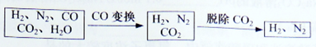
完成下列填空：
37.半水煤气含有少量硫化氢。将半水煤气样品通入____溶液中（填写试剂名称），出现_______，可以证明有硫化氢存在。
38.半水煤气在铜催化下实现CO变换：CO+H₂O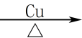CO₂+H₂
若半水煤气中V(H₂):V(CO):V(N₂)=38：28：22，经CO变换后的气体中：V(H₂):V(N₂)=____________。
39.碱液吸收法是脱除二氧化碳的方法之一。已知：
 | Na₂CO₃ | K₂CO₃
20℃碱液最高浓度（mol/L） | 2.0 | 8.0
碱的价格（元/kg） | 1.25 | 9.80

若选择Na₂CO₃碱液作吸收液，其优点是__________；缺点是____________。如果选择K₂CO₃碱液作吸收液，用什么方法可以降低成本？
___________________________________________
写出这种方法涉及的化学反应方程式。_______________________
40.以下是测定半水煤气中H₂以及CO的体积分数的实验方案。
取一定体积（标准状况）的半水煤气，经过下列实验步骤测定其中H₂以及CO的体积分数。
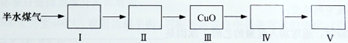
（1）选用合适的无机试剂分别填入Ⅰ、Ⅰ、Ⅳ、Ⅴ方框中。
（2）该实验方案中，步骤________（选填“Ⅳ”或“Ⅴ”）可以确定半水煤气中H₂的体积分数。学&网
八、（本题共9分）
异戊二烯是重要的有机化工原料，其结构简式为CH₂=C(CH₃)CH=CH₂。
完成下列填空：
41.化合物X与异戊二烯具有相同的分子式，与Br/CCl₄反应后得到3-甲基-1,1,2,2-四溴丁烷。X的结构简式为_______________。
42.异戊二烯的一种制备方法如下图所示：
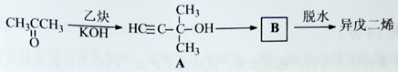
A能发生的反应有___________。（填反应类型）
B的结构简式为______________。
43.设计一条由异戊二烯制得有机合成中间体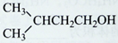的合成路线。
（合成路线常用的表示方式为：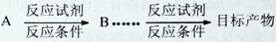）
九、（本题共13分）
M是聚合物胶黏剂、涂料等的单体，其一条合成路线如下（部分试剂及反应条件省略）：
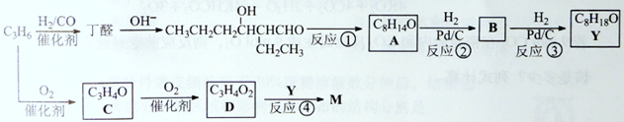
完成下列填空：
44.反应①的反应类型是____________。反应④的反应条件是_____________。
45.除催化氧化法外，由A得到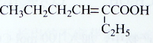所需试剂为___________。
46.已知B能发生银镜反应。由反应②、反应③说明：在该条件下，_______________。
47.写出结构简式，C________________ D________________
48.D与1-丁醇反应的产物与氯乙烯共聚可提高聚合物性能，写出该共聚物的结构简式。_____________
49.写出一种满足下列条件的丁醛的同分异构体的结构简式。____________
①不含羰基②含有3种不同化学环境的氢原子
已知：双键碳上连有羟基的结构不稳定。
十、（本题共14分）
CO₂是重要的化工原料，也是应用广发的化工产品。CO₂与过氧化钠或超氧化钾反应可产生氧气。
完成下列计算：
50.CO₂通入氨水生成NH₄HCO₃，NH₄HCO₃很容易分解。2.00mol NH₄HCO₃完全分解，分解产物经干燥后的体积为_________L(标准状况)。
51.某H₂中含有2.40 molCO₂，该混合气体通入2.00 L NaOH溶液中，CO2被完全吸收。如果NaOH完全反应，该NaOH溶液的浓度为_______。
52.CO₂和KO₂有下列反应：
4KO₂+2CO₂→2K₂CO₃+3O₂
4KO₂+4CO₂+2H₂O→4KHCO₃+3O₂
若9 mol CO₂在密封舱内和KO₂反应后生成9 molO₂，则反应前密封舱内H₂O的量应该是多少？列式计算。

53.甲烷和水蒸气反应的产物是合成甲醇的原料：CH₄+H₂O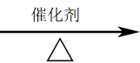CO+3H₂
已知：CO+2H₂CH₃OH CO₂+3H₂CH₃OH+H₂O
300 mol CH₄完全反应后的产物中，加入100 mol CO₂后合成甲醇。若获得甲醇350 mol，残留氢气120 mol，计算CO₂的转化率。

上海化学参考答案
一、（本题共10分）
1.D 2.C 3.B 4.C 5.D
二、（本题共36分）
6.B 7.A 8.C 9.A 10.A 11.B 12.D 13.D 14.B 15.D 16.C 17.A
三、（本题共20分）
18.AC 19.BC 20.D 21.AB 22.C
四、（本题共12分）
23.碱性；放置生成HCN，造成人员中毒或污染空气。
24.
25.14900
26.NaOCN、NaCN
27.2p;H<O<N<C<Na
28.极性；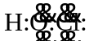
五、（本题共12分）
29.
v_{正} | v_{逆} | 平衡常数K | 转化率α
增大 | 增大 | 减小 | 减小
30.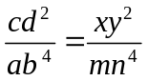
31.大于；草酸；ac
32.当少量酸性物质进入血液中，平衡向右移动，使H⁺浓度变化较小，血液中的pH基本不变；当少量碱性物质进入血液中，平衡向左移动，使H⁺浓度变化较小，血液的pH基本不变。（合力即给分）
六、（本题共12分）
33.增大反应物浓度，使平衡向生成脂的方向移动，提高脂的产率。（合理即给分）
浓H₂SO₄能吸收生成的水，使平衡向生成脂的方向移动，提高脂的产率。
浓H₂SO₄具有强氧化性和脱水性，会使有机物碳化，降低脂的产率。
34.中和乙酸、溶解乙醇、减少乙酸乙酯在水中的溶解
35.振荡、静置
36.原料损失较大、易发生副反应
乙醚；蒸馏
七、（本题共12分）
37.硝酸铅（或硫酸铜）；黑色沉淀
38.3:1
39.价廉；吸收CO₂能力差
碱液循环使用；2KHCO₃→K₂CO₃+CO₂↑+H₂O
40.（1）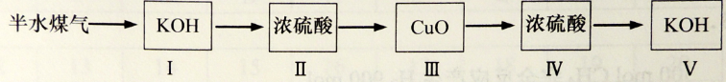
（2）除去半水煤气中的CO₂（包括H₂S）和H₂O
（3）IV
八、（本题共9分）
41.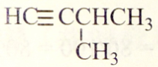
42.加成（还原）、氧化、聚合、取代（酯化）、消除反应；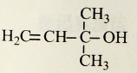
43.（合理即给分）
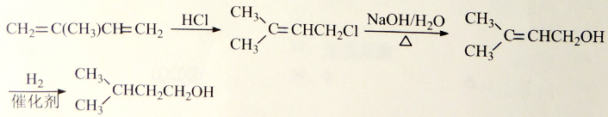
九、（本题共13分）
44.消除反应；浓硫酸，加热
45.银氨溶液，酸（合理即给分）
46.碳碳双键比羰基易还原（合理即给分）
47.CH₂=CHCHO;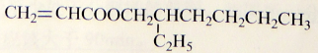
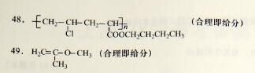
十、（本题共14分）
50.89.6
51.2.4 mol/L≥c≥1.2 mol/L
52.
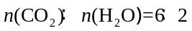 n(H₂O)=(9/6)×2=3(mol)
53.300 molCH₄完全反应产生H₂ 900mol
设CO₂转化率为α，CO转化率为β
300β+100α=350 600β+300α=900-120
α=80%
或设CO₂转化率为α 900−350×2−100α=120 α=80/100=80%

